47° Colóquio Anual do IDEA

a- Qual o faturamento de sua empresa/grupo?
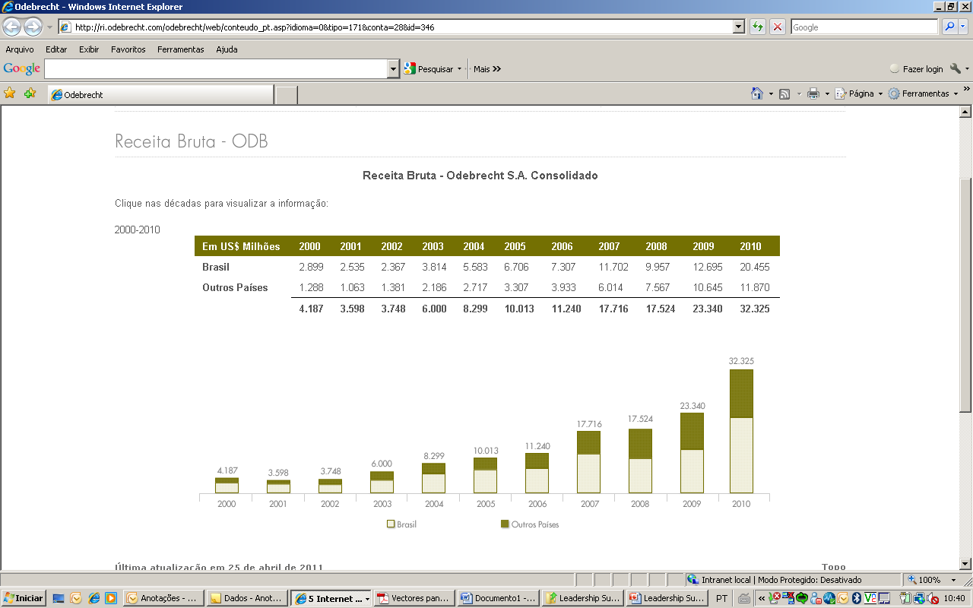

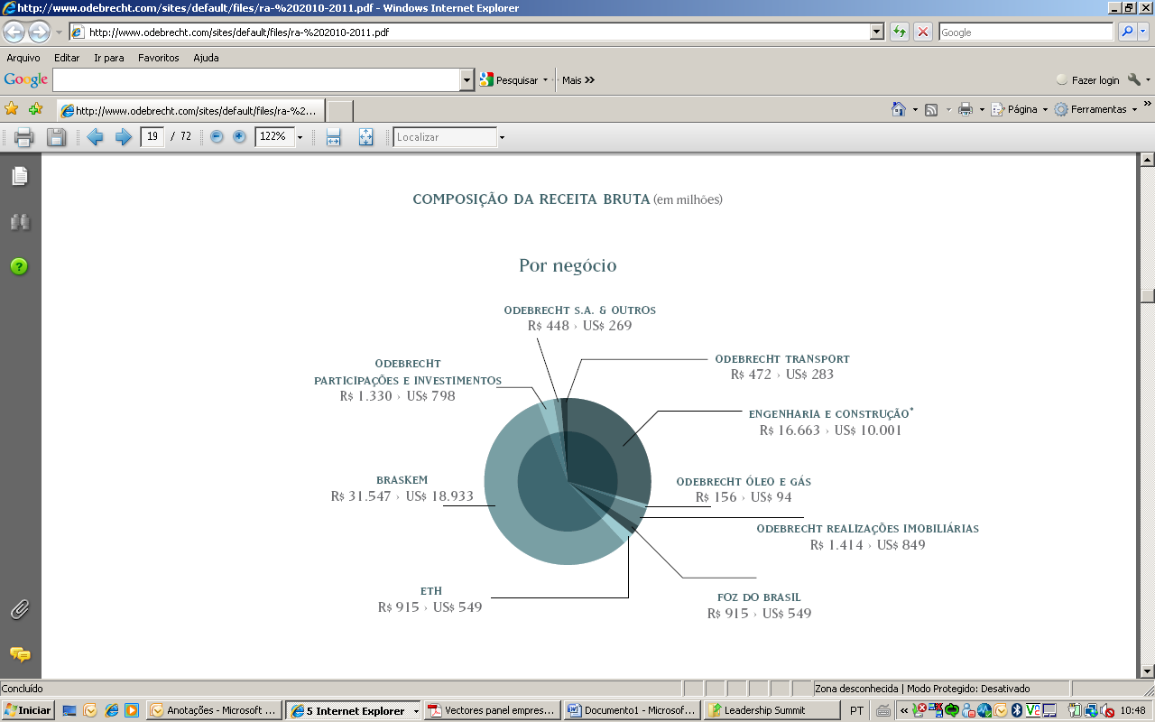
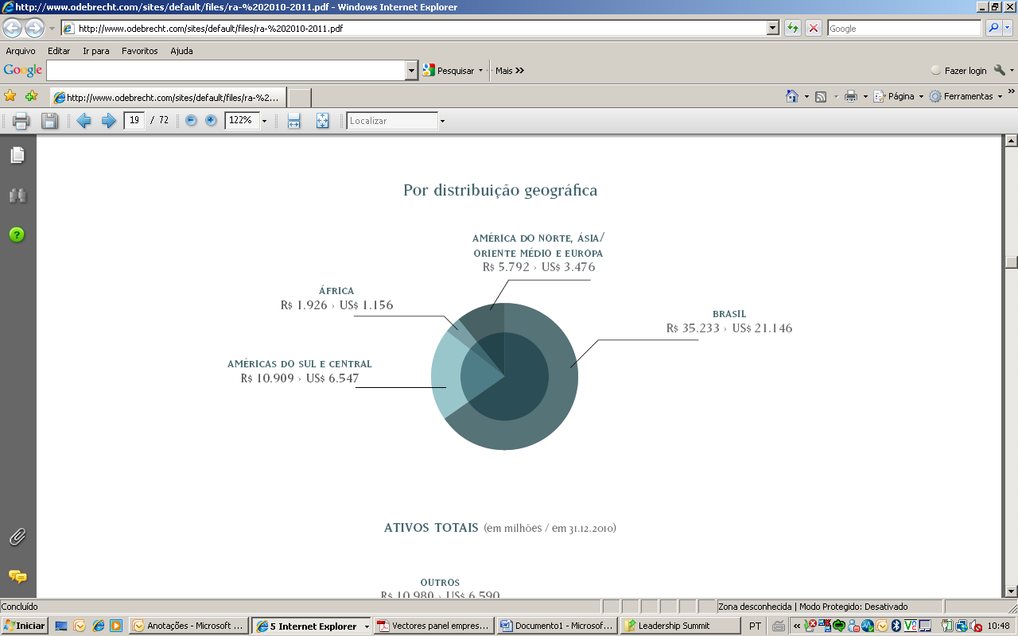

b- Quanto cresceu o faturamento nos últimos 10 anos?

Crescimento Receita Bruta
 | 2001 | 2010 | Cresc. (x) | CAGR
US$ | 3.598 | 32.325 | 9,0 | 27,6%

c- Que quantidade de empregados possui sua empresa/grupo?
d- Quanto cresceu essa quantidade nos últimos 10 anos?

Crescimento Número de Integrantes
 | 2006 | 1S11 | Cresc. (x) | CAGR
em milhares | 35 | 157 | 4,5 | 39,6%
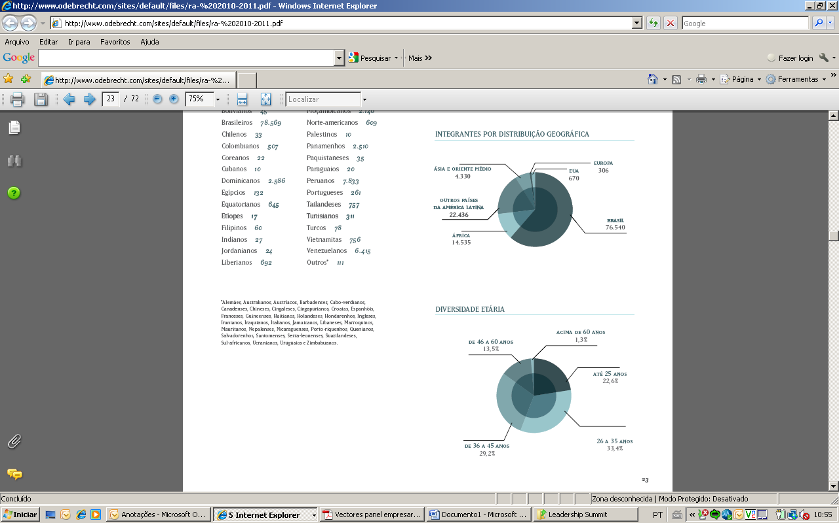
e- A quantos mercados atende/exporta?

- A Organização Odebrecht atende mais de 60 países com exportações de bens, serviços e operações no exterior.
- Em 2010, cerca de 37% das receitas da Organização foram provenientes de exportações e operações no mercado externo.

f- Existe algum dado ou aspecto que acha relevante conhecer sobre sua empresa?

A Odebrecht foi criada em 1944 como uma empresa de Engenharia & Construção, atuando no mercado do nordeste Brasileiro, tornando-se uma Organização global com base em Princípios, Conceitos e Critérios que formaram uma Cultura empresarial forte e particular, permanentemente praticada pelos Integrantes e Líderes da Organização.
A atuação da Organização está baseada em uma cultura empresarial própria, a Tecnologia Empresarial Odebrecht, que vem se desenvolvendo ao longo de uma vivência empresarial de mais de 65 anos, alicerçada por um conjunto de Concepções Filosóficas:
- Confiança no Ser Humano e na sua capacidade de se desenvolver pelo trabalho
- Espírito de servir Postura de humildade e simplicidade
- Atuação descentralizada com base em delegação planejada e parceria
- Comunicação transparente e franca entre Líder e Liderado
- Insatisfação permanente com os resultados obtidos

A força diferenciadora da Organização reside na capacidade de identificar, formar e integrar Líderes que, por meio da delegação planejada, atuam a partir da Pequena Empresa para assegurar a satisfação dos Clientes e a consequente geração de riqueza.

